東園國小111學年第 一 學期【人權教育】融入教學活動執行成果檢核表
實施年級 | 一年級 二年級 三年級 四年級 五年級 六年級
融入主題(可複選) | 生存權 福利權及受保護權 生存及發展權  社會參與及表意權 身分權 教育權 遊戲權 健康權
實施方式(可複選) | 結合繪本進行，繪本名稱： 。  融入班級（ ）課程，單元名稱： 。  融入學年自訂活動，活動主題： 。  配合校內安排之宣導活動，活動主題：臉部平權 尊重多元。  其他，請簡述： 。
活動概要  (條列式) | - 基金會的專員從學生日常生活中出發，請學生發表是否被取過不喜歡的綽號，當時的感受如何，以及如何處理、面對。  - 接著利用影片，帶到「顏面受損者」在生活中會遇到的困境，例如:遭受他人異樣眼光、在外租屋不被接受……，也說明他們在其他方面和其他人無異，應擁有同等的待遇。  - 介紹顏面受損可能的成因，並綜合兩項活動，使學生能同理顏面受損者的感受，並讓學生理解，他們和大家並沒有不同，即使臉部受損，仍享有相同的權利。  - 臉部平權代言人——李世禎先生，現身說法，和學生分享自己如何面對疾病，接受自我，走出社會，甚至大方脫下口罩，讓學生看到自己的缺陷。
成果描述(條列式) | - 環環相扣的課程，搭配影片及照片的敘述，讓學生確實了解每個人都應該享有相同的權利，並尊重每個人的差異。  - 課程加上代言人的分享，更加深學生的印象，懂得給予關懷並不帶異樣的眼光看待身體有所缺陷的人。
檢討建議(條列式) | 有了前面課程的鋪陳，即使李先生因為顏面受損而講話較為口齒不清，學生們還是非常有耐心且專心的聆聽李先生的分享，在李先生拿下口罩時，也不會感到害怕，而是十分尊重且敬佩李先生為自己所做的努力。
活動照片 | 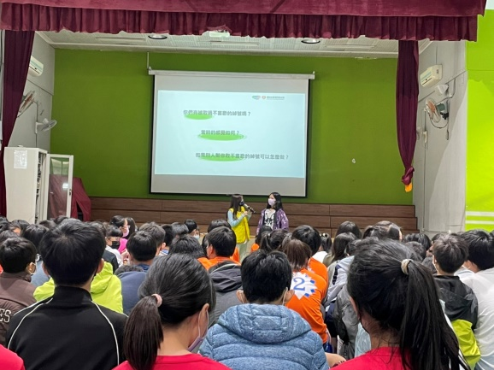 | 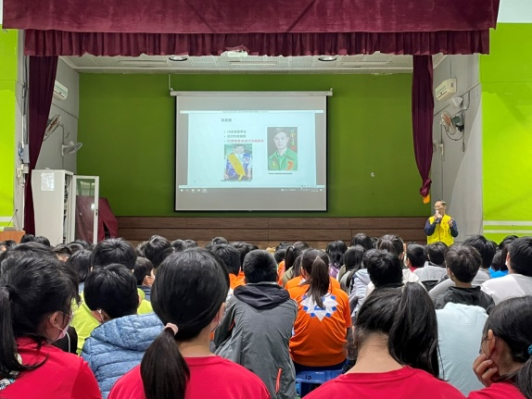
 | 依照片內容簡述辦理情形：  學生上台分享自己曾被取不喜歡綽號的經驗 | 依照片內容簡述辦理情形：  臉部平權代言人——李世禎先生和學生分享自身經歷
※請各學年代表填完後，可用line或mail回傳給活動組，表格若不足請自行延伸使用，謝謝。(活動組信箱pupst0102@tmail.hc.edu.tw)

